Санкт-Петербургское специальное профессиональное училище.

Методическая работа.

Тема: Моя родина – не просто
точка на карте.
«Зауралье – Красноярский край».

Исполнитель :
Старший воспитатель
Спец. ПУ.
Кичева Ф. Ф.

Санкт-Петербург
2013-2014 г.
Оглавление.
I Введение
Приобщение воспитанников к системе ценностей через формирование любви к своей малой родине «Зауралье – Красноярский край».

II Основная часть
Формирование у подростков чувства гордости за свою Родину. Воспитание и повышение уровня воспитательного процесса по теме «Зауралье – Красноярский край». Причастность и взаимосвязь молодого поколения с прошлым.

III Заключение.
- Развивать интерес у воспитанников к теме «малая» Родина;
- Приложение 1,2,3;
- Игра со зрителями: Игра – лото «Незнакомые слова»;

VI Список использованной литературы.

Подготовка
Видеозаписи:
- Гимн о Красноярском крае;
- Гимн города Норильска;
- Гимн города Красноярск.
Показ видео слайдов:
- О городе Красноярске;
- О городе Норильске.
Оформляется сцена (зал):
- Карта Красноярского края;
- Стенгазета с изображением жителей в национальной одежде;
- «Игра лото – незнакомые слова» со зрителями;
- Призы для победителей;
- Хлебные изделия для этюда и сценарии о хлебе.

Действующие лица
- Ведущий старший воспитатель Кичева Фарида Фуадовна
- Ведущий – воспитанник II отряда (житель города Норильска Трапезников Александр)
- Ведущий – воспитанник I отряда (житель города Красноярска Кочергин Максим)
- Чтец – воспитанник II отряда Шувалов Яков
- Мальчик – воспитанник I отряда Кочергин Максим
- Суринда – воспитанник II отряда Трубников Александр
- Кет 1 – воспитанник II отряда Дучак Виталий
- Кет 2 – воспитанник II отряда Славутский Антон
- Старуха – воспитанник II Землянко Александр
10.Чтец – воспитанник II отряда Случаев Сергей

I Введение:
Тема методической работы II отряда направление на учение краеведения «Моя родина – не просто точка на карте ( Зауралье – Красноярский край)».
Для повышения качества воспитательного – образовательного процесса значительность выбранной темы актуально всегда.
Развивать у воспитанников чувство ответственности к окружающей среде и причастности каждого подростка к происходящему вокруг своего дома, села, города и страны.
Изучать проблемы окружающей среды. Развивать и приумножить природное богатство своего края, страны, города или села.
И научить наших воспитанников ценить природу и жить под лозунгом: «Ни дня без добра!». Сажать деревья, не мусорить, относится ответственно к любому делу по проблеме экологии. Бороться за чистоту земли.
Задача:
Задача педагогов – воспитателей направлена на формирование чувство патриотизма к малой родине. Дать знания о традициях и обычаях свое края, города, села о первых переселенцах, о коренных жителях. Знание истории своей земли обогащает человека, делает богаче духовно.

На земле каждый день исчезает один вид животного мира. Человек сам способствует, загрязняя природу выбрасывая мусор, поджигая леса, убивая эндемичных животных ради забавы и обогащения.
Необходимо бороться с браконьерами, с предприятиями загрязняющих реки и озера края.
Как это предотвратить? Что делать?
Наши воспитанники в будущем надеемся, не забудут поставленные перед ними задачи о необходимости защиты земли своей родной.
Развивая интересы к эколого-краеведческой проблеме с малых лет передавая опыт из поколение в поколение надеемся, внесем свою лепту, и сохранить культурное наследие предков на века.
Что нам воспитанникам предложить по этой проблеме, то есть «заложить фундамент».
- Мероприятия соответственно по теме эколого-краеведческого направления
- Проводить различные акции:
- Экологический десант по уборке;
- Посадка зелёных насаждений;
- Уборка территорий вокруг своего дома, города, села, братских маги, парков;
- Вести здоровый образ жизни;
- Взять шефство над ветеранами и детьми из неблагополучных семей.
II Основная часть:
Ведущий 1:
Я начну наше выступление словами поэта писателя Юрия Визбора:
Любовь моя, Россия
Люблю пока живу
Дожди твои косые,
Полян твоих траву,
Дорог твоих скитанье,
Лихих твои ребят
И нету оправданья,
Не любящих тебя.
В спец. ПУ обучались всего 19 воспитанников из Красноярского края
Первый воспитанник проживал в городе Талнах. Поступил в 1988 году – отчислен в 1990 году по переводу. Перечислять всех мы не будем, но фамилии некоторых воспитанников у нас у педагогов остались в памяти. Таким и был Телехов Эдуард из города Дудинка всегда веселый, улыбчивый, безумно любивший свою мать, но однажды оступившись, нарушив закон РФ он попал к нам в спец. ПУ. Эдик сейчас стол хорошим человеком-семьянином и в ладу с законом он не забывает своих наставников мастеров, воспитателей и учителей школы. Таких как Тихонов Эдик с города Дудинки красноярского края много, и мы всех помним и надеемся, что найдут себя на своей земле, станут настоящими гражданинами своей страны.
А сейчас о своей малой родине расскажет Трапезников Александр. Представлять мы будем в виде презентации края, т.е. город Норильск.
Ведущий: Трапезников Александр.

Презентация города Норильска.

(на экране синхронно идет показ исторически значимых зданий и мест города Норильска. Флаг, герб города, гимн города.)

Город Норильск расположен на полуострове Таймыр в 300 километрах к северу от северного полярного круга, на много лет не мерзлых породах в близи реки Норильская. Он является городом краевого подчинения, Считается, что первый дом будущего города Норильска был построен геологами 1921 году ими же у подножья Норильских гор было обнаружено крупное месторождение угля и медно-никелевых руд. Но фактически город возник в 1935 году после того, как было принято решение о строительстве горно-металлургического комбината.
Свое название поселение получило по протекающей по близости реке Норилке.
Вместе со строительством комбината, который стал основным градообразующим мероприятием, разрасталось и поселение
Уже в 1939 году Норильск получил статус рабочего поселка.
Герб Норильска. 
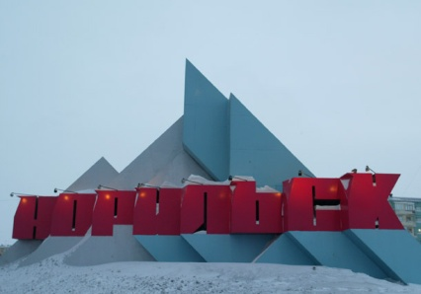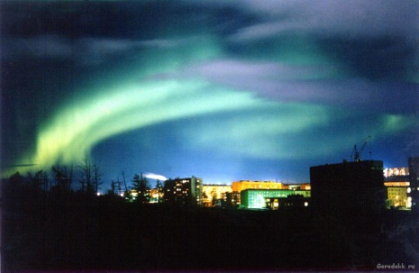
Герб впервые был утвержден 2 июня 1972 года.
Фактически современный герб ничем не отличается, в центральной части щита был изображен стоящий на задних лапах белый медведь, он держал над головой ключ, состоящий из слова «НОРИЛЬСК» и химических символов меди, никеля и кобальта.
Эта композиция несла смысловую нагрузку
Норильск – ключ к Северу его тайнам и богатствам.
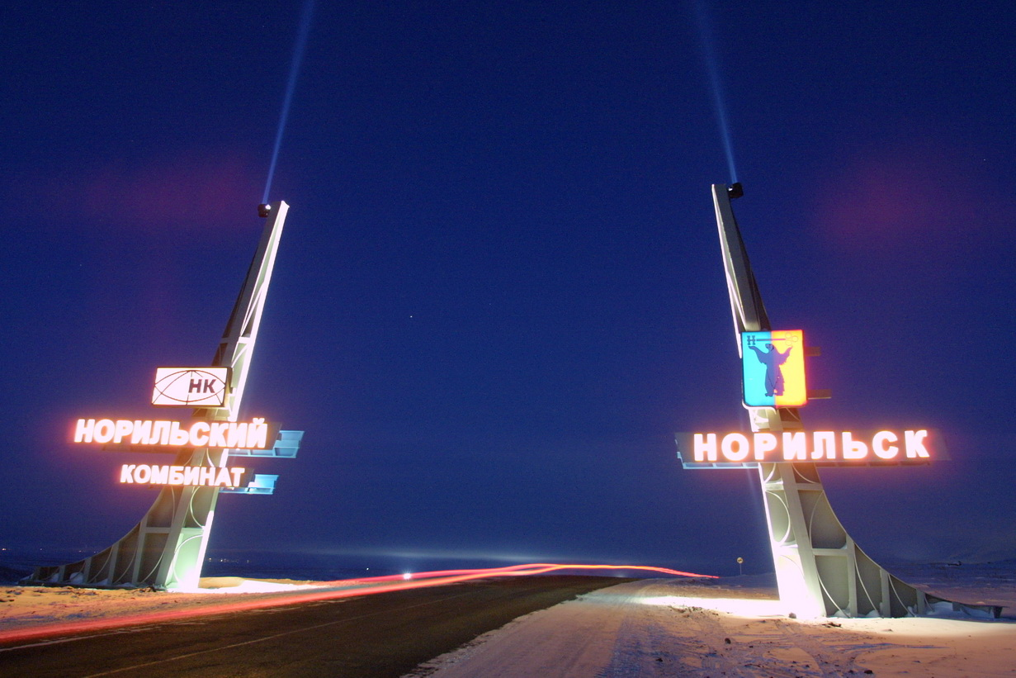
Флаг города Норильска
Флаг города был утвержден 25 апреля 2000 года.

Ведущий: Кочергин Максим.

Презентация города Красноярска.
(На экране идет показ достопримечательностей города Красноярска. Герб, флаг, гимн.)
Красноярск расположен на берегах Енисея, В 3955 километрах к востоку от Москвы.
Среди исторически значимых мест стоит отметить часовню, на караульной горе построенную в 1854 году, Покровскую, построенную в 1785 году, Благовещенскую построенную в 1804 году. Современный город Красноярск был основан в 1628 году Воеводой А. Дубенским как красноярский острог, расположенный в урочище Кызыл-джар, поэтому урочищу острог и получил свое название, т.к. в переводе с тюркского Кызыл значит красный, а джар – яр. Само урочище получило свое название из-за выходов красных пород береговых обрывов реки Качи, впадающей в Енисей.

Первыми и почти единственными жителями были казаки.

После окончательного разгрома енисейских киргизов, строительства Абаканского Саянского острогов и подписания в 1728 году Кяхтинского с Маньчжурией острог постепенно утратил свое военно-стратегическое назначение. Активное развитие Красноярска началось с постройки с 1735 года по 1741 год московского тракта. (Ачинск- Красноярск- Канск).
Герб уездного города Красноярск был утвержден 20 марта 1804 года. По-настоящему новый герб Красноярск получил 23 ноября 1851 года.
В центре щита был расположен стоящий на задних лапах золотой лев, держащий в правой лапе золотую лопату, а в левой золотой серп. Щит был увенчан императорской короной.
До революции промышленность Красноярска состояла из несколько десятков молодых предприятий, железнодорожных мастерских, паровозного депо.
До войны 1941 года было построено множество крупных предприятий, таких как СИБТЯШМАТ, судостроительная верфь, целлюлозно-бумажный комбинат, несколько предприятий легкой промышленности, электростанция, порт. Был утвержден современный герб и флаг Красноярска. Герб – утвержден 17 сентября 2004 года. Флаг – утвержден 19 сентября 2004 года.
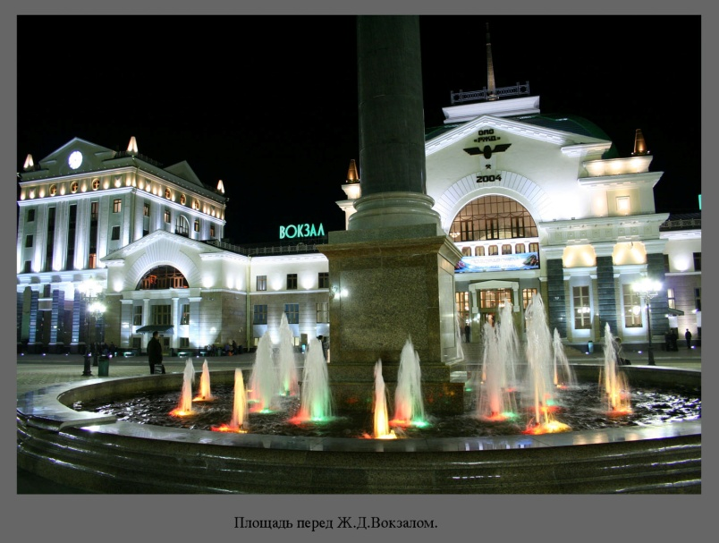
Ведущий: Старший воспитатель
Из истории древних веков
Север Красноярского края стал заселяться уже с первого тысячелетия до нашей эры. Там жили кочевые самодийские племена предки современных народов (долганов, ненцев).
Множество племен, племенных союзов, примитивных государств появлялось и исчезало на этой земле. Новая история пи Енисейской страны начинается с вхождением её в состав российского государства.
Первые отряды промысловиков стали проникать сюда ещё с конца 16века.
В 1598 отряд Федора Дьякова в первые достиг берегов Енисея.
В 1607 году основано в первые в крае постоянная русское поселение «Туруханское зимовье» позже город Туруханск.
Царское правительство не была заинтересована, в то время земли приенисея осваивались мало.
Крестьянин – земледелец встречался не часто в крае, поскольку среди немирных племен не только тяжело, но и смертельно опасно.
С разгромом воинственных енисейских киргизов земледелье стало развиваться лучше в южной части енисейского региона. Хочу обратить ваше внимание приток населения на этих территориях шел в основном за счет ссыльных и каторжных. По своему желанию в Сибирь могли переселиться только с разрешения государства. Не смотря на суровые климатические условия уровень жизни сибирских крестьян в целом был выше, чем европейских. Далее в экономике края произошли существенные изменения началась добыче золота, рассвет которой пришелся на 40-50 годы.
К 1847 году в крае насчитывалось 19 золотых приисков в бассейнах рек. Губерния «край» охватила золотая лихорадка. Люди самых разных сословий и чинов бросились добывать золото. Однако золото не способствовало коренной перестройки хозяйства края, больше преобладали ремесленные предприятия.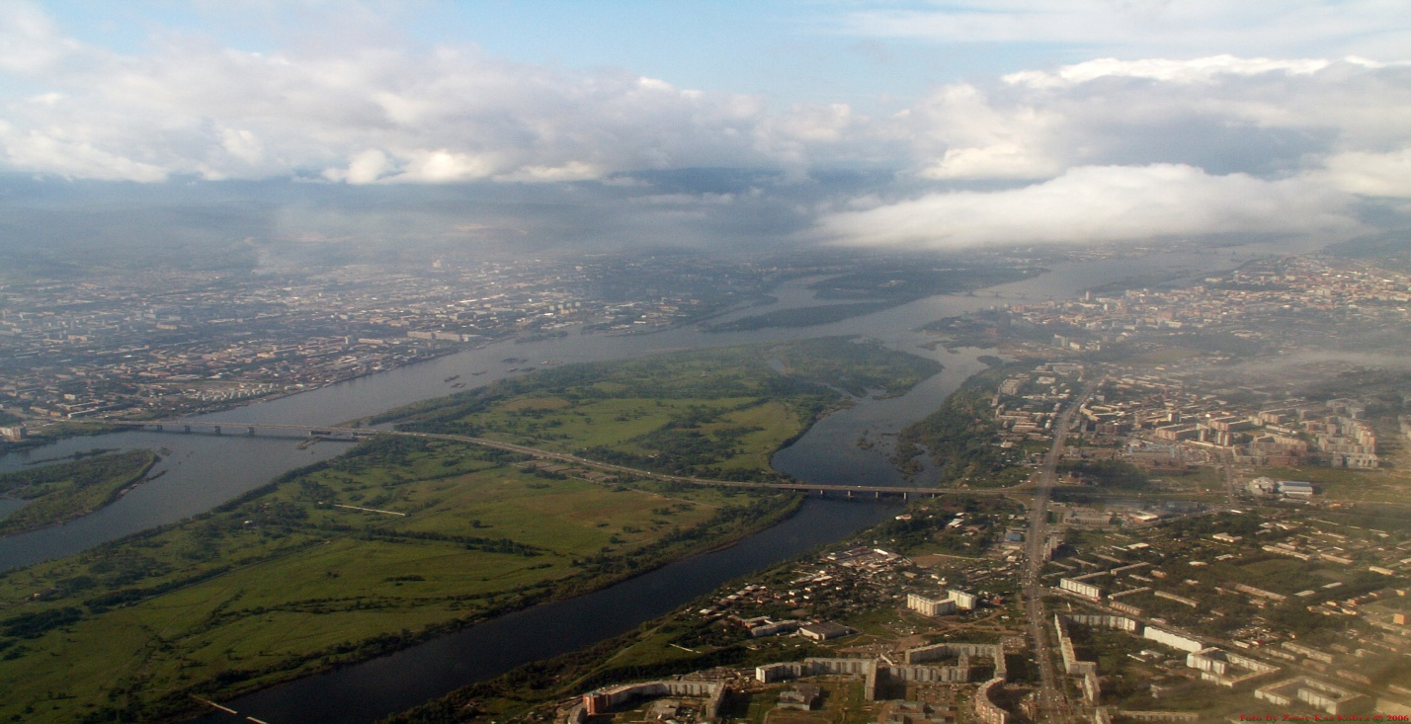

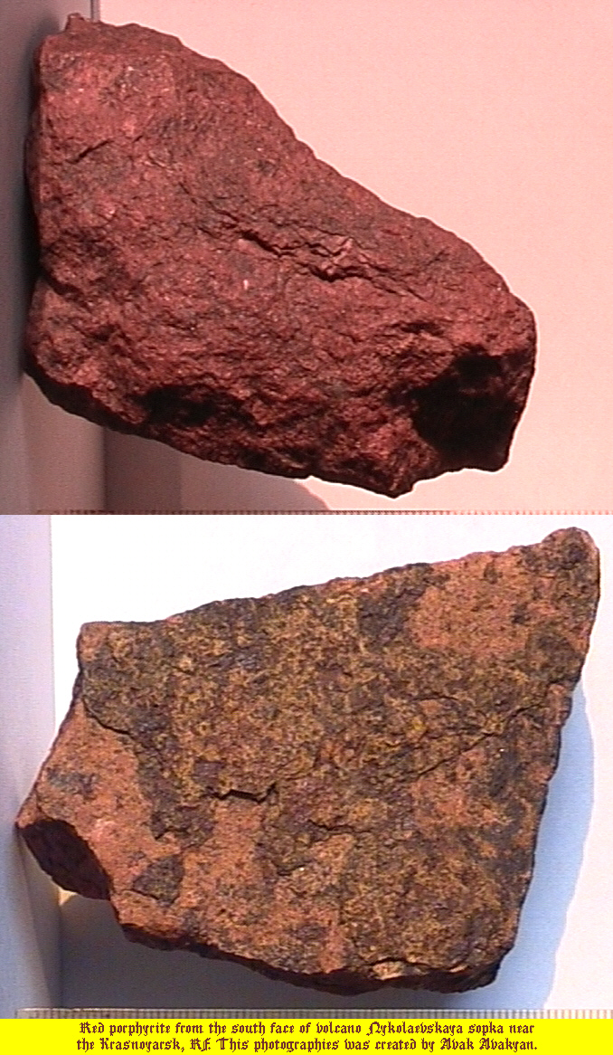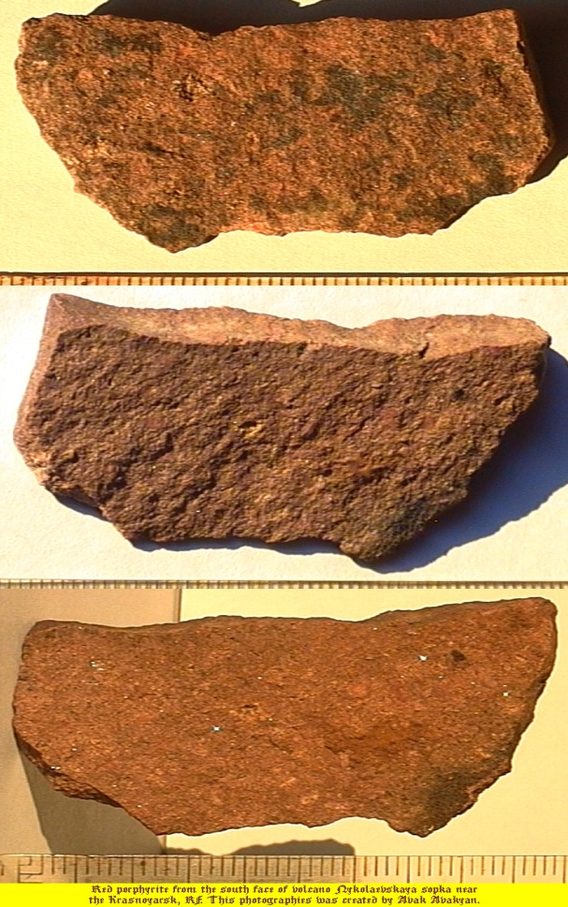
В основной части нашей презентации воспитанники II отряда познакомят вас о традициях и обычаях, о первых переселенцах, о коренных жителях севера, о многом интересном расскажем и покажем.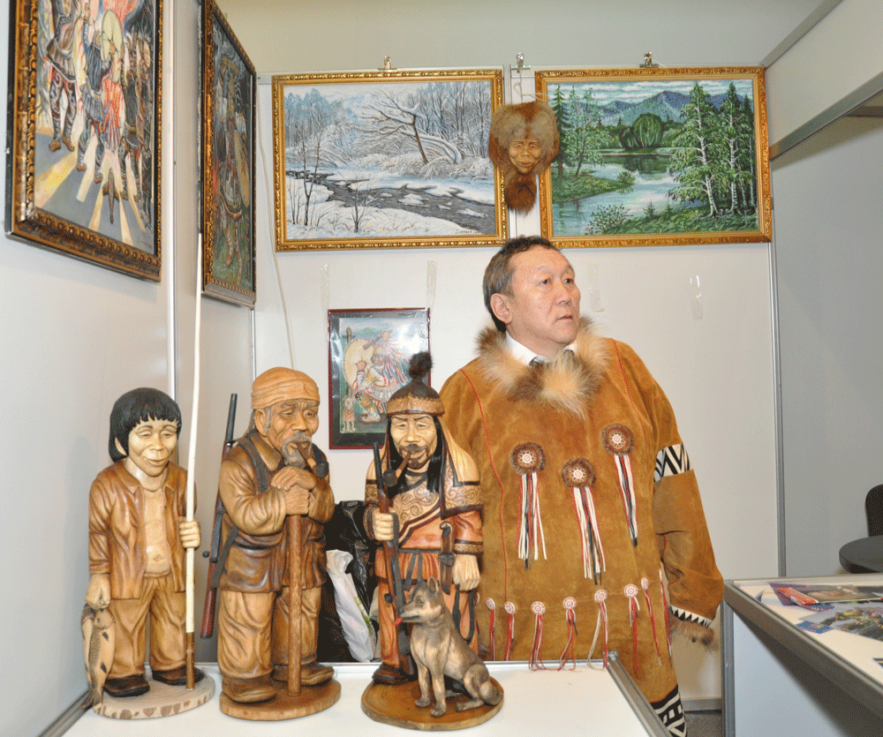

ЗЕМЛЯ ДРУЗЕЙ
Чтец: Шувалов Яков
Здесь все твое!
Весь край суровый,-
И широта, и высота-
От малой веточки кедровой
До исполинского хребта.
Здесь все твое! Луга и нивы,
Цветы, туманы, облака
И ветра мягкого порывы,
И трав шумящие шелка…

Ведущий: Трапезников Александр.
Здравствуйте, ребята! Мы рады сегодня пригласить вас в страну загадок и чудес. Там реки от мороза кипят, там летом ездят на сонях, там хвойные деревья сбрасывают свои иголки, а взрослые берёзы ростом по колено.
Там долгая полярная ночь и долгий полярный день и только там можно увидеть северное сияние.
Это загадочная страна, частичка нашего края объединяет два северных округа Таймырский и Эвенкийский.

Мальчик: Кочергин Максим.
Приветствую вас дорогие друзья! Я хорошо знаю землю моих предков. Как же вам рассказать о моем крае? Может, сказки помогут? Ведь в них глаза народа! А может песни помогут? Ведь в них душа народа.
С самых древних времен живут в этих северных округах коренные жители: долганы, эвенки, ненцы, нганасаны, селькупы, кета, эвены, энцы. Все они знатоки и ценители природы, по характеру добры, отзывчивы и миролюбивы. Их дом чум, просторный и уютный внутри. Сооружают его из деревянных опор и покрывают шкурами оленей. Такое устройство жилища позволяет очень быстро собрать его и перевести на новое место туда, где будет корм оленям и людям.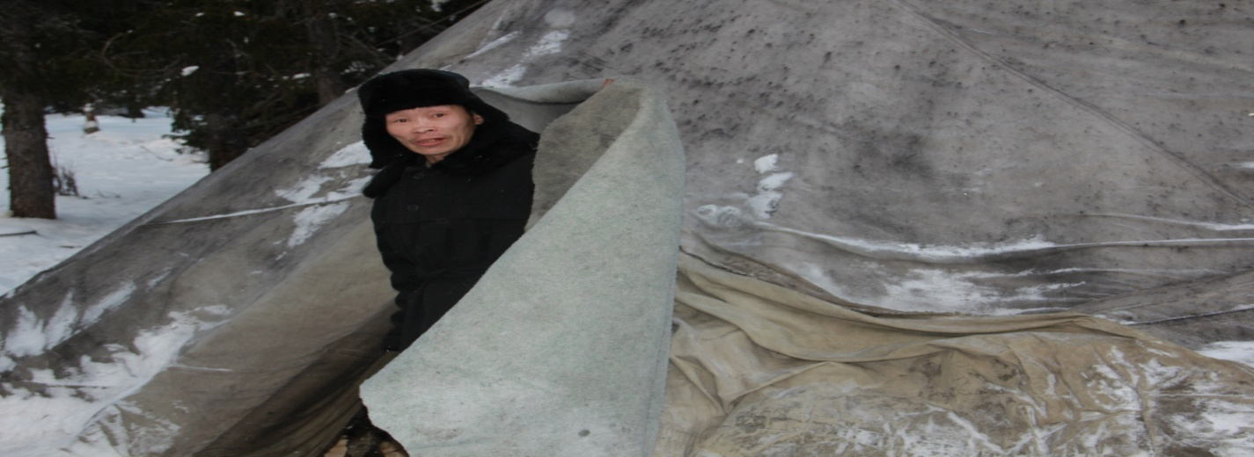
За год семья может поменять место стоянки несколько раз. Живут они в кочевых стойбищах и стационарных поселках (звучит национальная мелодия).
Слышите удивительные звуки мелодии? Они передают голоса пурги, звон весенних ручьев, пение птиц, прилетающих в северные родные края. Так звучит национальный инструмент северных народов – варган.
Варган – древний музыкальный инструмент, который встречался и у русского народа уже во II веке, особенно в Поволжье.

Суринда: Трубников Александр.
Добро пожаловать дорогие друзья! Вы все мои гости, и рад вам я. Старый закон севера гласит, сначала накорми и напои гостя, попотчуй гостя всем что имеешь, а потом расспрашивай.
Какие бы гости не пришли по древним обычаям моего народа надо встречать их добром и теплом. Гостю всегда предлагается центральное место, в чуме застеленное новой шкурой оленя поближе к печке. Если гость поел и больше не хочет, то он ставит чашку вверх дном или кладет чайную ложку поперек чашки, показывая этим, что он больше пить не будет. Если гость просто отодвинул чашку от себя, хозяйка продолжает наливать чай бесконечно. После того как гость насытился его расспрашивают о новостях. 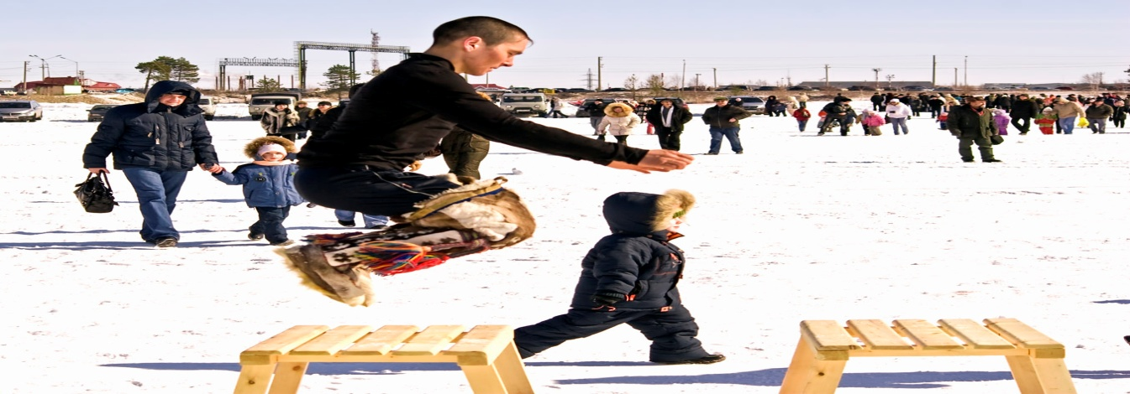

Чтец: Шувалов Яков
Словно люльку, дверь тяжелую качни-
Обогрейся, покалякай, отдохни.
Если я убил оленя, вдоволь ешь.
Мяса нет – посмотри, как окунь свеж.
Ну, а нету даже рыбы у меня –
Мы вкусим тепло домашнего огня.
Гость высокий, слушаю я речь твою
И в ответ все, что имею, отдаю.

Суринда: Трубников Александр.
(угощает гостей) – это, прежде всего оленина в вареном, копченом и мороженом виде, строганина, нарезанная в виде стружек мороженая раба, а летом сырая или малосольная раба, юкола – вяленая на ветру рыба, а из сушеной мы делаем муку порсу. Чай готовим из гриба чаги или из брусничных и голубичных листьев. Грибы мы практически не едим, считаем его лакомством оленей. Хлеб мы раньше не ели он считался большим лакомством. Например, у народностей кеты есть сказка о том как кеты хлеб узнали.
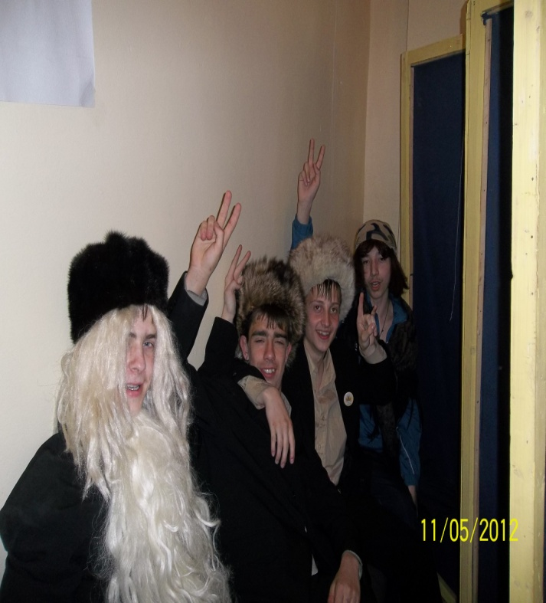
Инсценировка
Сказки про хлеб.
(занавес открывается, на сцене Кеты и старуха)
Кет 1 – Дучак виталлий.
Кет 2 – Славутский Антон.
Старуха – Землянко Александр.
Старец – русский (по кетский) кынчи – Марфин Алексей.

Ведущий: Трапезников Александр.
Давно это было, шибко давно. Однажды пошли кеты в лес охотиться, а вечером на стоянку собрались, огонь разожгли, ужинать начали. И видят, вышли из тайги белокурые, бородатые люди это были кынчи, то есть русские. Подошли кынчи к огню и стали ужинать рядом с кетами.

Кет 1 – Хороша порса и юкола.
Кет 2 – Лучшая еда сытная.
Кет 1 – смотри, кынчи что-то невиданное едят.
Старец (русский) – Это хлеб попробуйте наш хлеб. Наш хлеб на пшеничной муке замешан, силы вам прибавит, сытыми весь день будете.
Кет 2 – Вдруг это отрава, страшно, съедим и умрем.
Старуха – Мне все равно умирать пора. Дайте, я попробую ваш хлеб (пробует хлеб). С роду не ела такой вкусной еды. Ешьте, не бойтесь, самим надо делать такую еду. (Закрывается занавес)

Суринда: Трубников Александр.
Так узнали кеты хлеб. А потом переняли от русских их одежду, оружье, стали строить деревянные дома, держать коров и лошадей. Спасибо русским - многому они народ кетов научили.

Ведущий: Трапезников Александр.
Северная земля очень большая, и люди там живут далеко друг от друга. Надо проехать длинную дорогу по тундре, чтобы повидаться с друзьями из другого стойбища, перевести оленей с одного пастбище на другое, где больше ягеля.
Издавна коренные жители ездят на нартах. Это легкие самодельные сани, сделаны без гвоздей с помощью ножа, там все скреплено ремнями и оленьими жилами. В каждую нарту запрягают оленей или собак. Их нагоняет каюр, держа длинную с наконечником палку – хорей.
(демонстрируются слайды с одеждой северян)
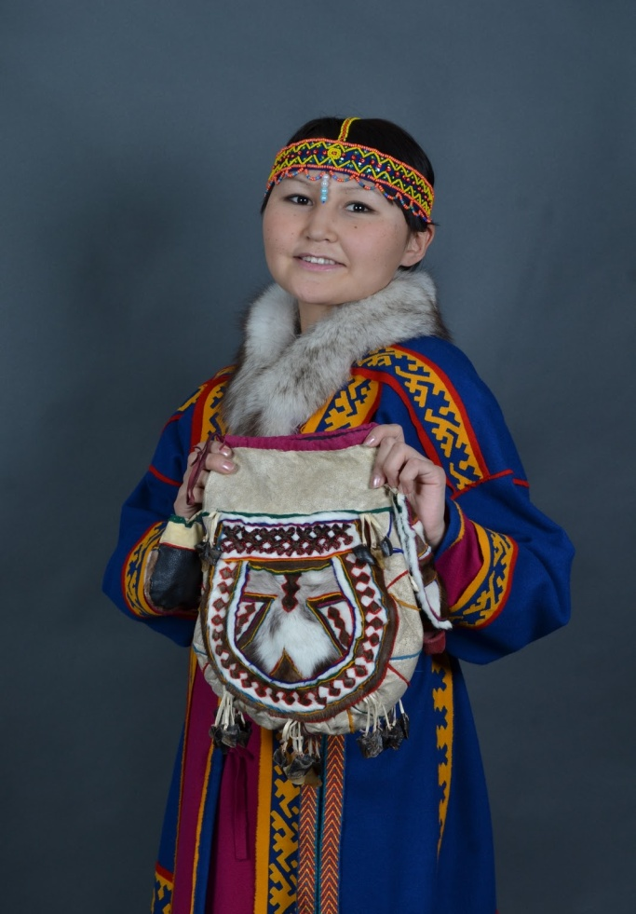
Мужчины северных народностей хорошие рыбаки, охотники и оленеводы. Частенько они уходят в тайгу на промысел на несколько дней. Дорогой они поют песни.
Женщины, как правило, остаются дома с детьми и занимаются своими домашними делами: обрабатывают оленьи шкуры, шьют одежду украшают ее бисером, узорами и орнаментом.
Главная тема узора – солнце и олень. Солнце олицетворяет добро, приносящее людям тепло. Олень – батюшка, он кормит, поит, дает одежду и жилье, кость на оружие, жилы чтобы шить. Красивая и теплая национальная одежда: унта, парка, малица. Все они сшиты из оленей шкуры украшены орнаментом. В такой одежде никакой мороз не страшен.

Чтец: Шувалов Яков
Долгая и холодная зима на севере. Но не сидят дети в чуме, идут на улицу, а чтобы не замерзнуть играют в игры. Все национальные игры северян носят характер состязания в борьбе, стрельбе, беге, метании, прыжках.

Есть у долган такой обычай –
Делиться первою добычей.
Запомни, мальчик.
Дай гостю лучший из кусков,
Второй кусок для стариков.
Запомни, мальчик.
Поверье древнее гласит:
Удача у того гостит,
Кто от людей ее не прячет.
Поверь мне мальчик,
Есть у долган такой обычай:
Делись и будешь сам с добычей.
Ведущий: Случаев Сергей.
Мы с вами совершили путешествие на север нашего края. Познакомились с существованием его коренных жителей. В наше время они являются малочисленным народом. Большая часть населения стала жить в городах, поселках. И нам нужно научиться понимать их, поддерживать и уважать традиции живущих на этой земле людей.
- Любого гостя многие северные народы одаривали подарками. Этот обычай соблюдался неукоснительно. И мы делимся с вами мудростью: пословицами, поговорками и наставлениями (смотрите приложение №2).
Приезжайте в тундру к нам,
К белым тающим снегам.
Тундра щедро вас напоит
Стылой талою водой
Силой вас вода наполнит,
Легкой силой молодой.
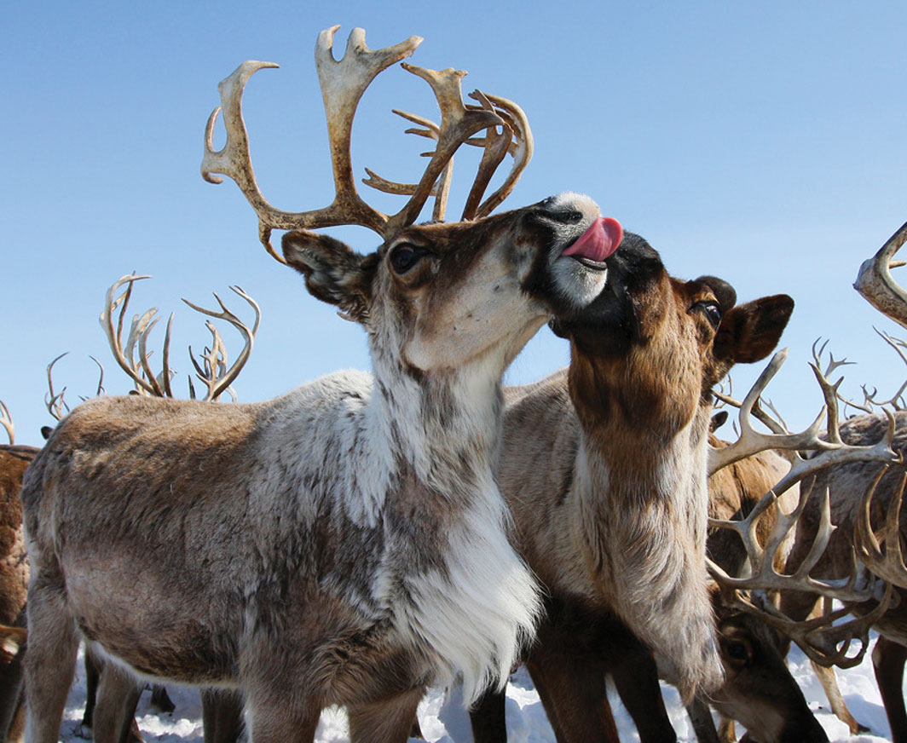
Приложение №3
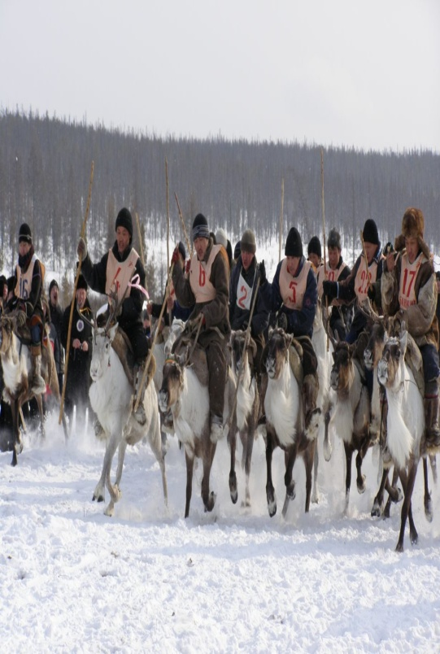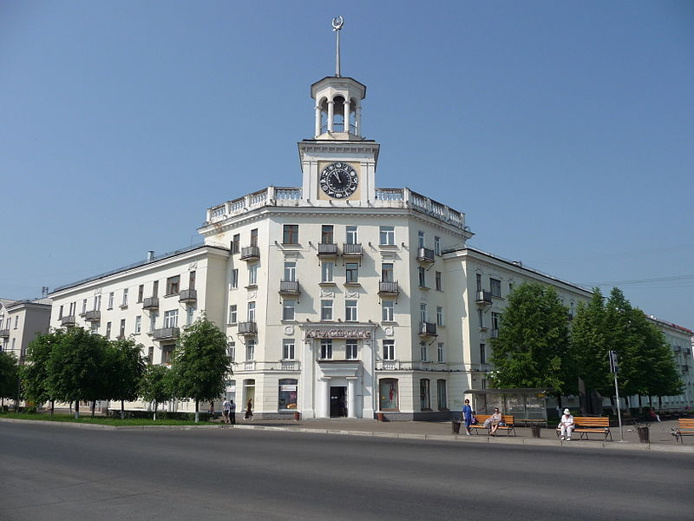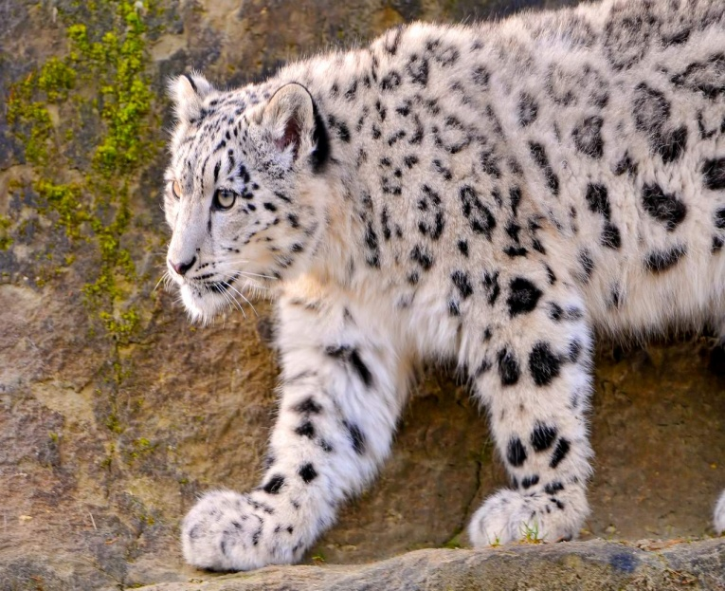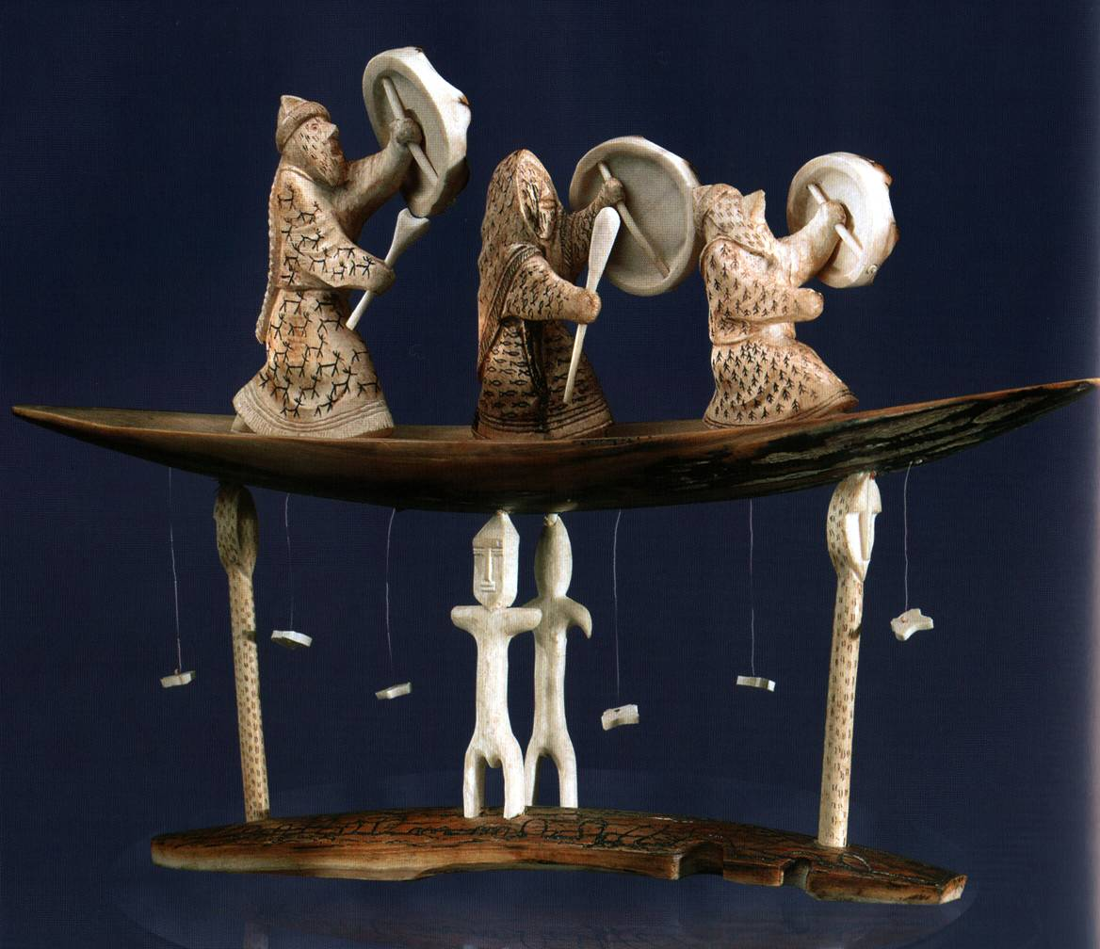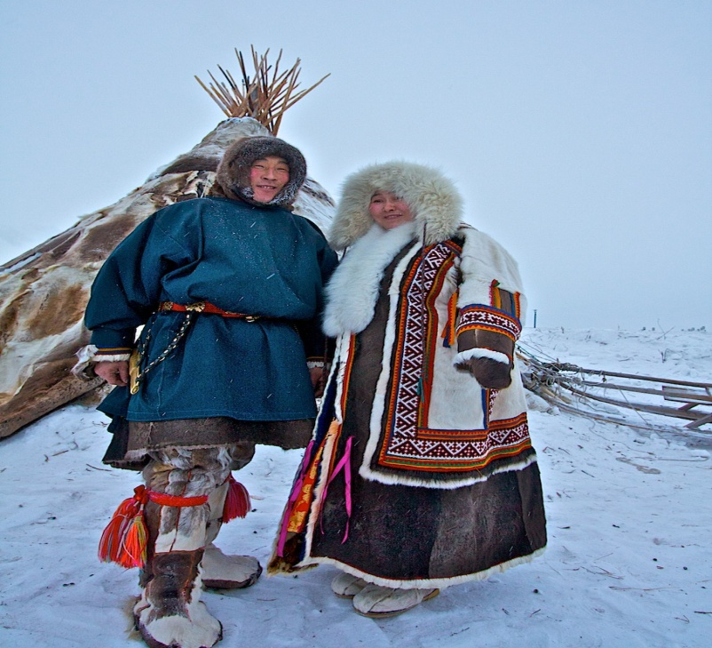
Приложение №2
Пословицы, поговорки
и мудрые выражения.
северных народов Зауралья.
- Кто отцу и матери помогает тот быстрее подрастает;
- Умный на обиду не подает виду;
- Все схватит ум, как нюк – весь чум;
- Из озера не выдавливай всю рабу, оставь своим потомкам;
- Работящий вечером рубит дрова, а ленивый оставляет до утра;
- Как тундра широка, пусть ваша любовь будет безгранична;
- Ленивый человек как раба, плывущая по течению;
- Как олень гордо несет свою голову, так же гордо держи свое имя;
- Говори спокойно, а молчи достойно;
- Обижать своих соседей – то же что дразнить медведей;
- Всегда помогай, старим людям, если старому человеку не поможешь, и он на тебя рассердится, то в твоей жизни много неудач.
- Счастливый человек тот, который любит жизнь, работает и некому не завидует.

Примечание №1
Игра – лото
«незнакомые слова»
- Какое основное жилище коренных народов Севера?
(Чум)
- Какое жилище заимствовано у русских старожилов Севера?
(Балок)
- Назовите основной вид передвижения по тундре?
(Нарты)
- Какой предмет использовался наездником для управления оленей, упряжкой или собаками?
(Хоре)
- Кто такой каюр?
(Погонщик собак или оленей)
- Как называют поселение, где строит один или несколько чумов?
(Стойбище)
- Как называется высокая меховая обувь, сшитая из шкурок оленя?
(Унты)
- Как называется зимняя верхняя одежда, сшитая из оленьих шкур?
(Порка)
- Чем питаются северные олени?
(Ягелем – мхом)

III Заключение.
Тема «Моя родина – не просто точка на карте» прошла активно, прошла интересно при подаче материала. Тема была направлена на развитие чувства патриотизма, любви к своей малой родине, причастности каждого подростка – воспитанника, защитником во всех отношениях, своей земли, необходимо знание о проблемах и достижениях своего края, города, села и т.д.
Проблема молодежи – мало проявляют интерес о сохранении окружающей среды, в местах проживания.
С поставленными задачами при освещении воспитанники II отряда справились. Метод подачи материала показался удачным – это в виде презентации Красноярского края, города Красноярска, города Норильска с использованием гимнов, флагов городов презентующих воспитанниками II отряда.
Также хочу в заключении отметить удачный выбор. Метод «ига лото – незнакомые слова» со зрителями, где наперебой старались участвовать зрители в этой игре.
Самыми активными и любознательными стали воспитанник 4отряда Андронычев Алексей, Воспитанник I отряда Иванов Валерий, воспитанники III отряда Назаров Михаил и Королев Александр все были награждены сладкими призами.
Игра со зрителями во многом не получается если не поставить перед ними четкие задачи:
- Не выкрикивать, а поднимать руки;
- Слушать внимательно, об этом воспитанников предупредить в самом начале, чтобы запомнить незнакомые слова в быту.

VI Список использованной литературы.

- Журнал – сборник сценариев для библиотек и школ. «Читаем, учимся, играем». Издательство «Либерия – библиопринт» Москва 2009 год.
- Немтушскин А. «птицы вернитесь». Издательство город Красноярск1987 год. «Северные просторы» - 1992 год №3-4 – страница 52.
- «Сказки народов Севера» город Красноярск. Книга издательства 1988 года.
- А. Хазанович «Друзья мои нганасаны» город Красноярск. Книга издательства 1983 года.
- Интернет – сайты.

